Установка параметров при помощи программы.
  - Подключение табло производится в локальную сеть с помощью разъема, расположенного на корпусе табло.
  - В комплекте на CD-диске программа uniconfig-simple.exe, которая служит для конфигурирования табло для работы в локальной сети
  - Скопируйте программу на жесткий диск компьютера. Компьютер должен работать под управлением ОС Windows.
  - Для сохранения данных нажимайте кнопку «Применить», расположенную на каждой вкладке.

Программа uniconfig.exe.

Вкладка «Поиск, адрес, порты».
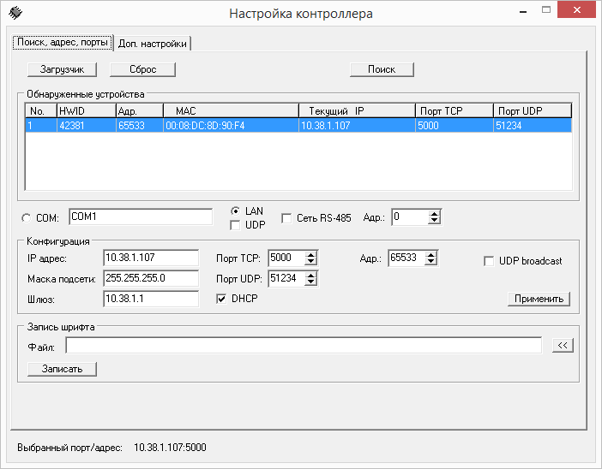
Рисунок 1. Внешний вид программы uniconfig.exe

            - Запустите программу.

Работа по интерфейсам связи RS-232 и RS-485
Установите галочку «COM» и введите номер COM-порта компьютера, к которому подключено табло.
В случае, если требуется настроить одно табло с интерфейсом RS-485 из нескольких, объединенных в общей сети RS-485, то установите галочку «Сеть RS-485» и в поле справа введите адрес табло, которое нужно настроить. Для работы с одним подключенным табло устанавливать галочку «Сеть RS-485» не требуется.
Если требуется сменить адрес табло для работы по сети RS-485, то значение «Адр.:» в поле «Конфигурация» смените с адреса по умолчанию 65533 на требуемый.
Нажмите кнопку «Поиск». После того, как табло отобразилось в списке, перейдите во вторую вкладку.
Работа по интерфейсу связи Ethernet
            - Подключите табло в локальную сеть. Компьютер, с которого ведется управление, и табло должны находиться в одной подсети.
            - Установите галочку «LAN», что переключит программу для работы по локальной сети.
            - Нажмите кнопку «Поиск». Программа найдет и сформирует список всех подключенных в локальную сеть табло.
            - Выберите из списка требуемое табло для конфигурирования.
            - Установите порты для работы по протоколам TCP и UDP (в случае использования не забудьте установить галочку «UDP»).
            - В случае, если в вашей сети используется протокол DHCP для автоматической настройки IP-адресов, то установите галочку «DHCP».
Внимание! По умолчанию табло настроено на автоматическое получение IP адреса в сети (поддержка DHCP активна).
            - Если в вашей сети не используется DHCP, а используются статические параметры, то снимите галочку «DHCP» и введите IP-адрес, маску подсети и шлюз вручную в соответствующих полях.
Для табло, к которым идут программы управления от производителя, рекомендуется назначать статический IP адрес, т.к. в программах управления в настройках указывается IP адрес табло, который, в случае использования DHCP, может измениться, и тогда придется заново перенастраивать программу управления.
            - Нажмите кнопку «Применить». После чего опять нажмите кнопку «Поиск» чтобы продолжить работу с табло с обновленными сетевыми настройками.

Вкладка «Доп. настройки»
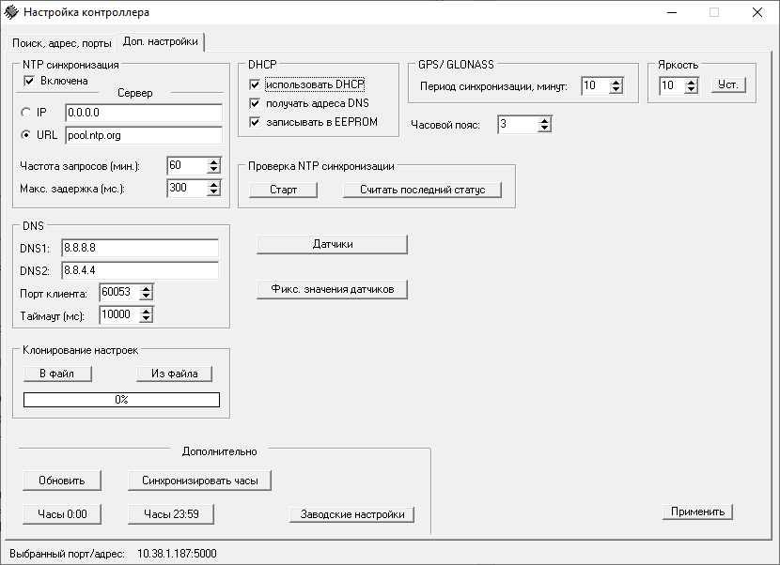
Рисунок 2. Внешний вид программы uniconfig.exe

NTP синхронизация времени.
            - Установите галочку «NTP синхронизация» если требуется синхронизировать текущее время на табло от NTP сервера (при наличии индикатора «ВРЕМЯ» на табло).
            - Укажите либо IP адрес сервера NTP-синхронизации, либо URL (выставив соответствующую галочку).
            - В случае указания URL укажите DNS сервера вручную, или установите галочку «получать адреса DNS», что приведет к автоматическому получению IP адресов DNS.
            - Укажите период (в минутах) обращения к указанному NTP-серверу.
            - В поле «Часовой пояс» укажите часовой пояс относительно UTC (для Московского времени поправка 3 часа).
            - Нажмите кнопку «Применить».
            - В поле «Проверка NTP синхронизации» кнопка «Старт» принудительно отправляет запрос на указанный NTP-сервер. Кнопка «Считать последний статус» отображает статус последнего запроса. Если отображается ошибка, то проверьте еще раз настройки.

GPS синхронизация времени на табло.
В случае, если табло поставляется с GPS приемником для синхронизации времени, то в поле «Часовой пояс» укажите часовой пояс относительно UTC (для Московского времени поправка 3 часа).
А также укажите период синхронизации времени по спутниковому времени.

Яркость
В поле «Яркость» устанавливается яркость свечения индикаторов. Доступно 10 градаций яркости.

Дополнительно
Кнопка «Заводские настройки» служит для полного сброса табло и нажимать ее не следует!
Кнопка «Синхронизировать часы» позволяет выставить на табло системное время компьютера, с которого ведется управление.
Кнопки «Часы 0:00» и «Часы 23:59» устанавливают время на табло соответственно 0:00 и 23:59.

Клонирование настроек.
В «Поле клонирование настроек» возможно либо сохранить текущую конфигурацию контроллера табло в файл, либо загрузить конфигурацию из файла.
ВНИМАНИЕ! Перед загрузкой нового конфигурационного файла рекомендуется произвести сохранение текущей конфигурации в отдельный файл.

